Zajęcia zdalne
Oddział przedszkolny 0 a i 0 b
Piątek 15.05.2020 r. zajęcia nr 36
Temat: Motyle i kwiaty.
Na dzisiejszych zajęciach:
- Wymienię zwierzęta przedstawione na zdjęciach. Otoczę pętlą owady. Dokończę rysunek motyla. Karty pracy cz. 4. str. 39.

Owady

Ciekawostki dla dzieci: Owady to najliczniejsza grupa zwierząt. Bardzo różnią się od siebie wyglądem i wielkością, ale mają także cechy wspólne. Prawie wszystkie posiadają dwie pary skrzydeł. Jedynym wyjątkiem jest mucha, która ma jedną parę skrzydeł. Owady odgrywają w przyrodzie istotną rolę. Zapylają rośliny, oczyszczają glebę z różnych martwych organizmów, produkują np. miód. Wśród owadów są także szkodniki, które niszczą lasy, uprawy, zapasy zgromadzone przez ludzi. Często są także nosicielami różnych chorób.

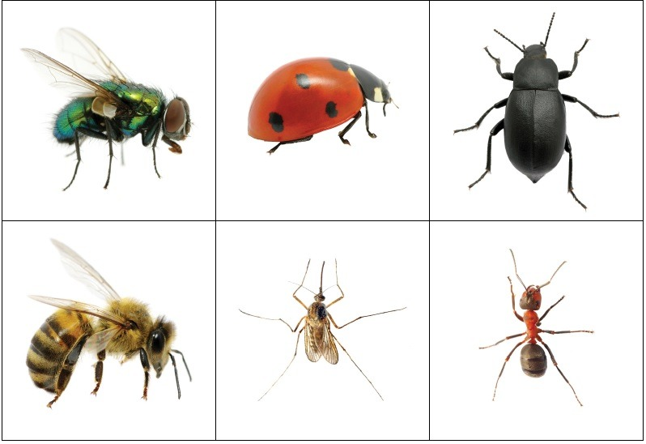

- Pobawię się z muzyką. Posłucham uważnie poleceń.
https://www.youtube.com/watch?v=Zg7pCZOtMXo&t=72s

- Zabawy z sześcianem. Przypomnę sobie cechy kwadratu ( wiem, że kwadrat ma wszystkie boki równe). Nakreślę w powietrzu kształt kwadratu. Poznam dzisiaj nową figurę – sześcian. Obejrzę sześciany. Określę różnice i podobieństwa między nimi. Zobaczę rozłożony sześcian. Policzę kwadraty. Narysuję na każdej ścianie rozłożonego sześcianu innego owada. Obejrzę obrazki sześcianu w różnym położeniu. Karty pracy cz. 4 str. 40.

- Narysuję szlaczki po śladach, a potem samodzielnie. Narysuję motyla po śladach, a potem samodzielnie. Karty pracy cz. 4 str. 41.

- Pokoloruję łąkę w maju. Wyprawka karta L.

- Powtórzę za Rodzicem trudne zdania. Spróbuję powiedzieć rytmicznie trudne wyrazy występujące w poniższych zdaniach.

- Żaby, chrabąszcze mieszkają na łące.
- Mrówki i trzmiele mają na łące pracy bardzo wiele.
- Chrabąszcze fruwają i spacerują. Nisko, wysoko żaby podskakują.
- Żuki, żuczki spacerują, pożywienia poszukują.
- Szumi trawa na łące szur, szur. Wieje wietrzyk i grzeje słońce.

Pozdrawiamy.

